0.安能APP登陆界面 输入用户名（账号2018 密码666666）退出APP

1.找到PDA设置-恢复出厂设置-把PDA恢复出厂设置

2.恢复设置后PDA重启开机过后，**不要有任何操作**，直到PDA界面提示初始化成功 请重启PDA的字样，然后点击屏幕上的重启PDA 【此步很重要，如果此步没有正确操作，PDA未进行初始化 PDA扫描将会异常】

3.PDA浏览器输入http://ane.02868.cn

4.下载网点APP（注意：东大PDA自带扫描头工具，不需要安装扫描头工具【上面的第2步就是在执行扫描头设置】）

安装安能APP 并 **运行 【注意安装可以会阻止要求进行安全设置 密码为：4007770876】**

下载见下图

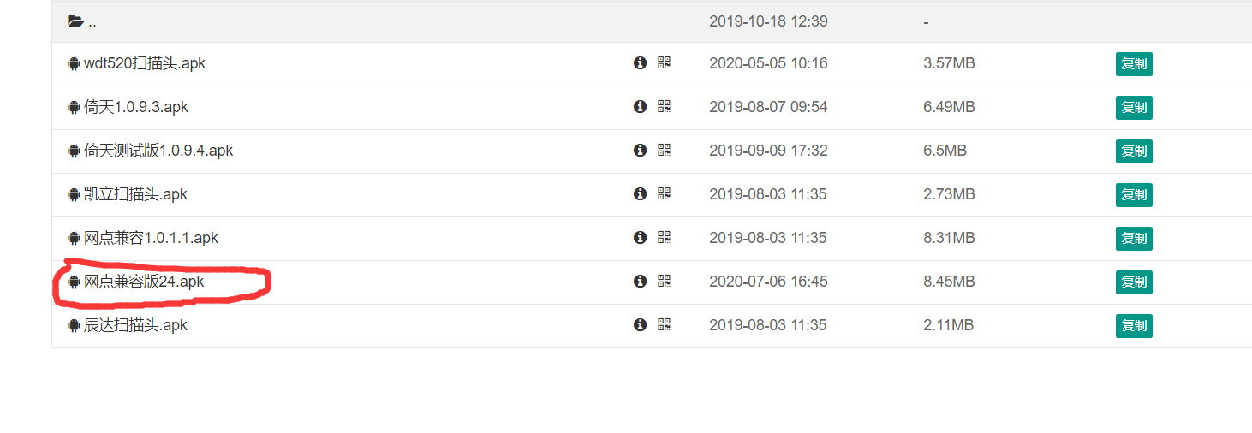5.然后点击安能LOGO 见下图

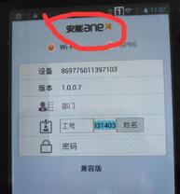

进入设置—部门选择—输入密码150711【可能不需要密码】

进入部门选择输入自己部门的编号查找到部门选中点确定，即可返回到登陆界面正常登陆使用(注意：如果部门选择查询不到自己部门，可以先使用数据下载进行基础数据下载)